# 格子达论文检测系统操作手册

**（教师版）**

**目 录**

格子达论文检测系统操作手册 1

一、登录系统 2

二、 论文检测 3

三 、查看检测报告 4

四、咨询服务 5

## 一、登录系统

浏览器输入：<http://www.gocheck.cn/>

登陆账号为1886+工号（例1886124000001），默认初始密码g123456，初次登陆修改默认密码并绑定手机号。密码忘记可通过手机号重置密码。

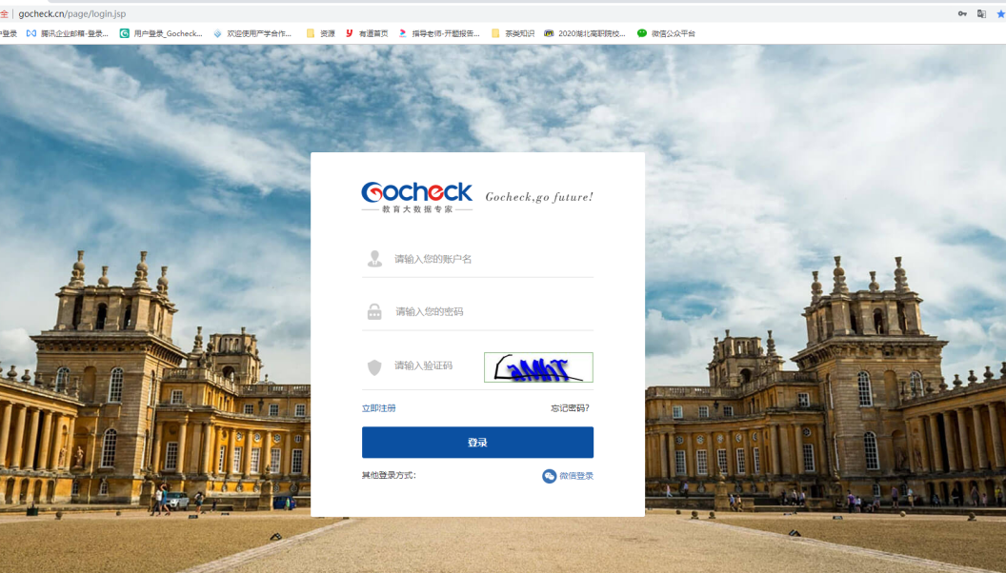

如图示：登录界面

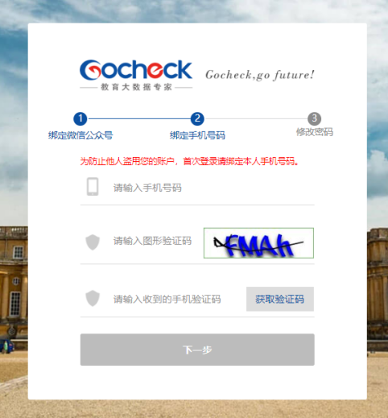 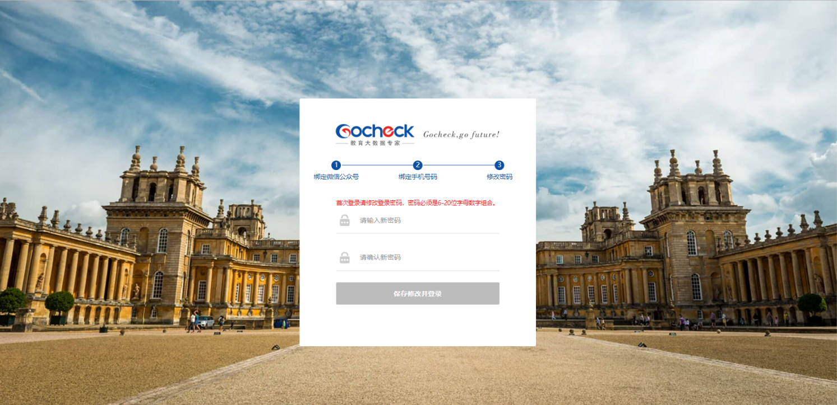

如图示：初次登陆绑定手机号、修改密码

## 论文检测

提交论文进行检测，支持单篇文档或批量论文检测。

1. 支持上传doc、docx、wps格式文档，支持压缩文件(zip/rar)；
2. 单篇最大支持上传30M以内的文档，压缩包支持2G。
3. 请不要上传已设置密码保护或限制编辑的文档，否则系统会因没有密码或权限导致读取失败，影响正常检测；

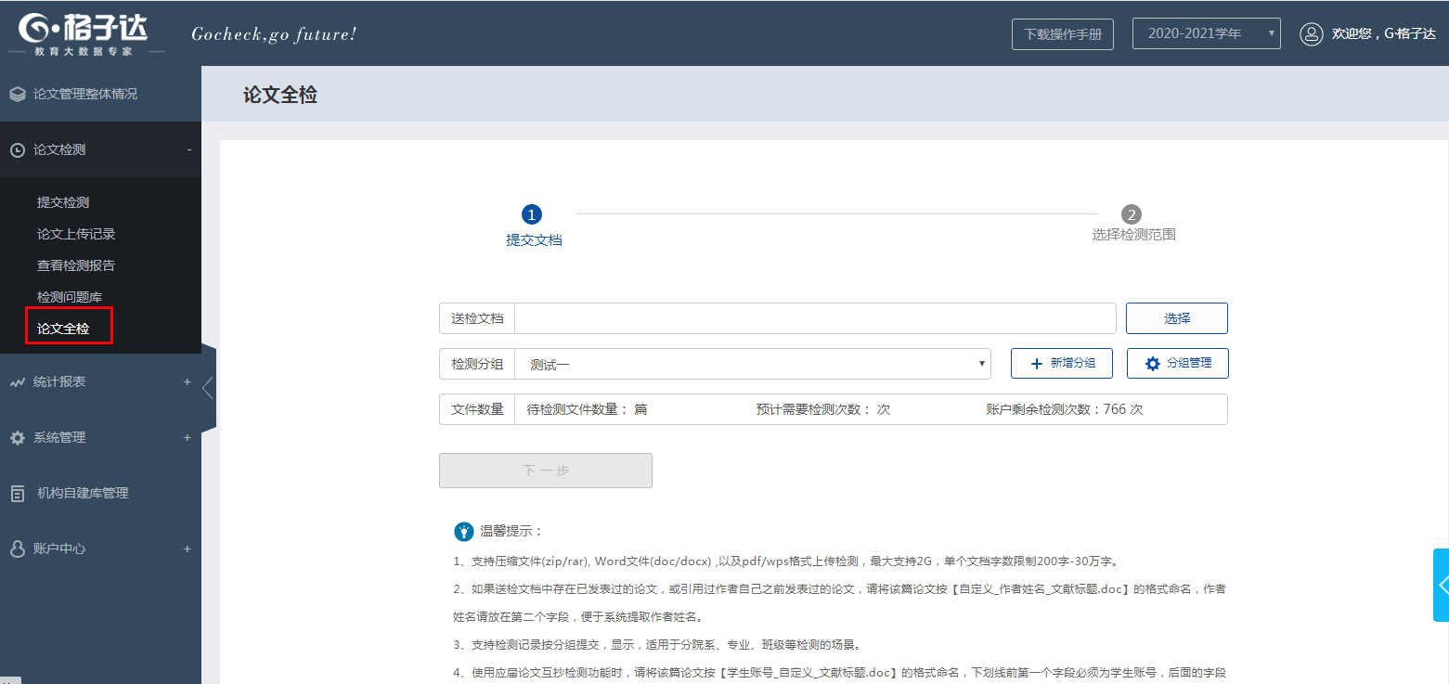

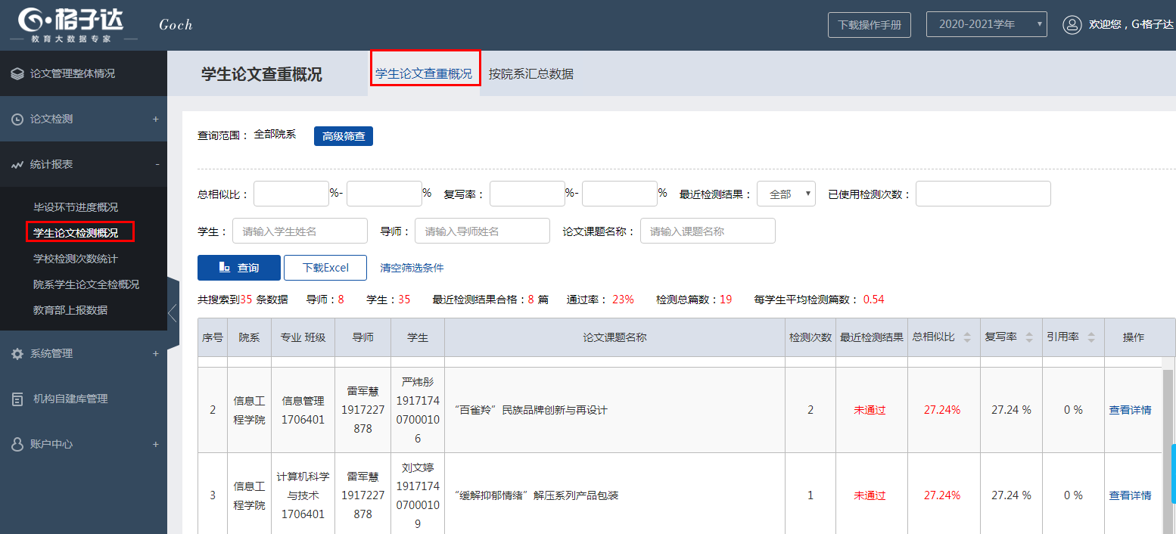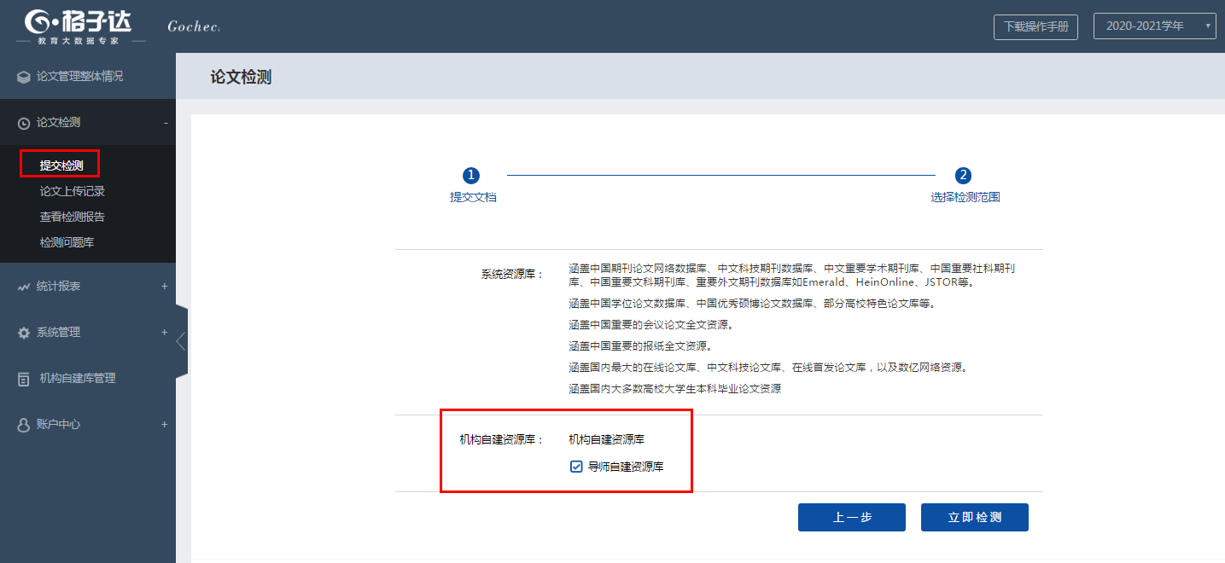如图示：选择自建库资源参与检测

### 三 、查看检测报告

可在线查看检测报告，也可下载检测报告到本地。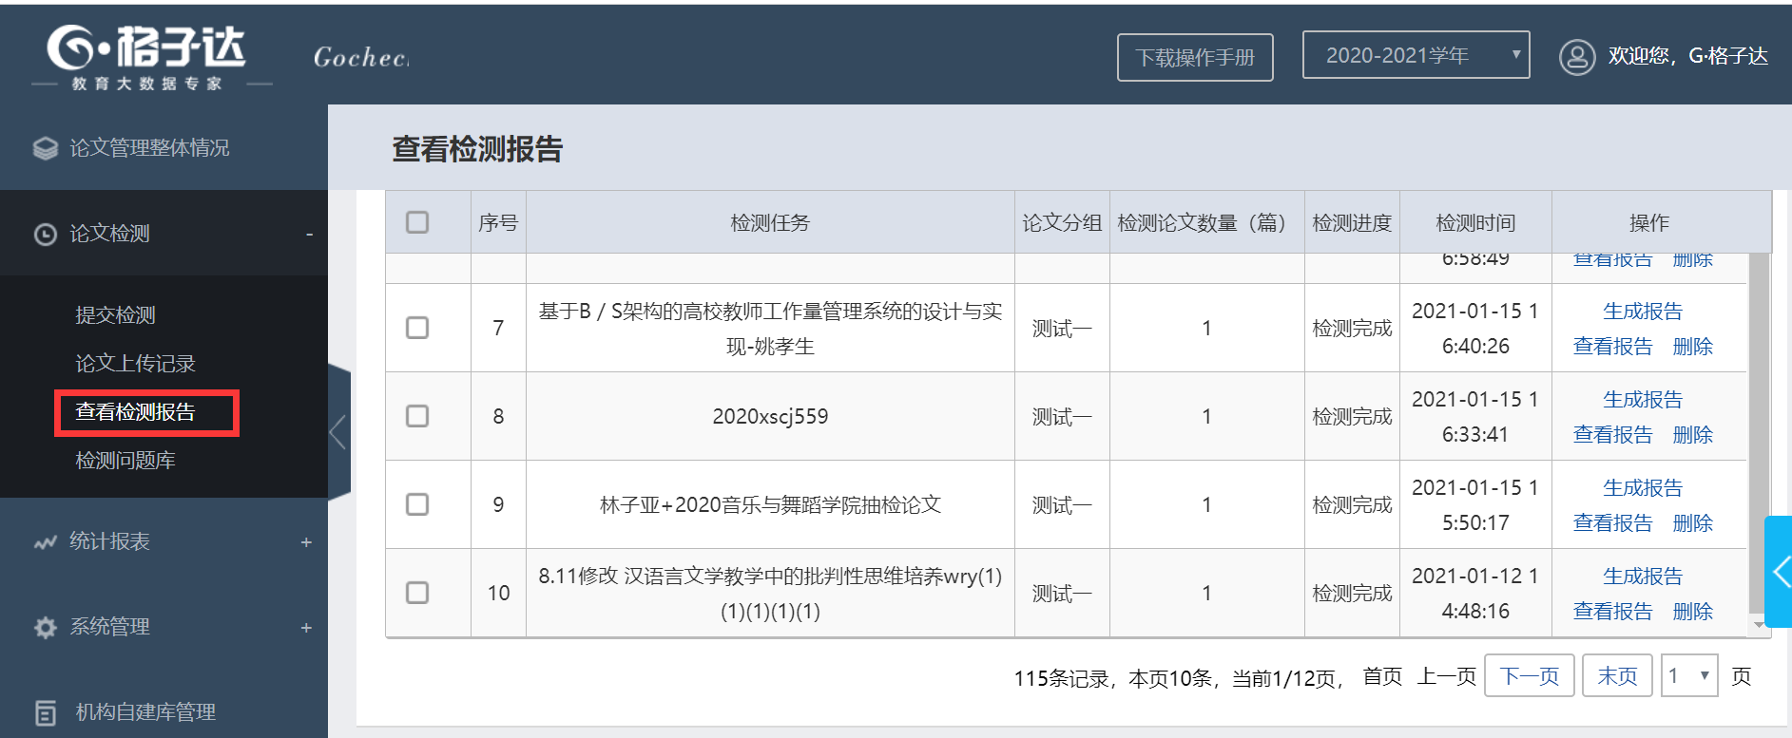如图示：查看和下载自己检测报告



### 如图示：查看和下载学生检测报告

### **四、咨询服务**

1. 论文检测相关疑问解答，可以通过
2. 客服QQ：800113999
3. 官网电话服务：400-699-3389
4. 系统页面右下角直接咨询

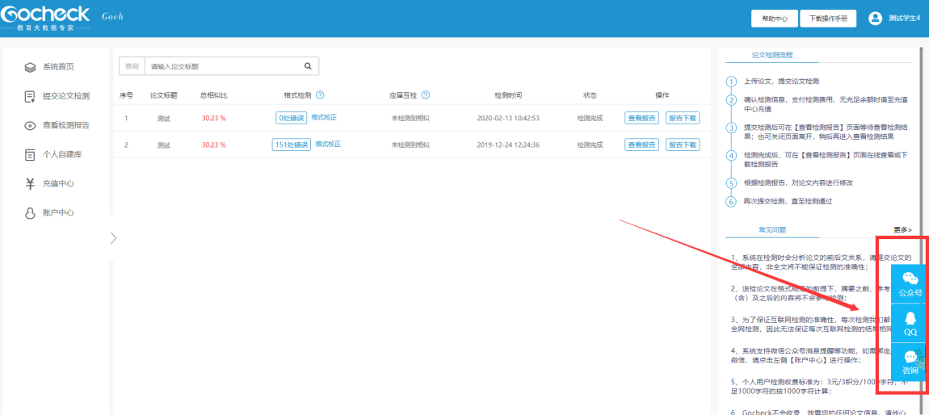

1. 老师QQ交流群

